Pressmeddelande från Svenska Hus AB

Svenska Hus köper kontorshus i Gårda - Göteborg
Svenska Hus köper en fastighet i Gårda till ett värde av knappt 80 Mkr. Kontorsfastigheten, med butiker i bottenplan, har en yta på ca 5500 kvm och ligger på Norra Gubberogatan i ett av Göteborgs mest expansiva områden. Säljare var Fastighets AB Rentus och fastigheten tillträddes den 31 januari.
Svenska Hus i Göteborg AB har köpt en kontorsfastighet på 5 500 kvadratmeter i det expansiva området Gårda i Göteborg. Tillträdet av fastigheten Göteborg Gårda 57:2 på Norra Gubberogatan 30.32 var den 31 januari och köpeskillingen uppgick till ca 80 Mkr. Säljare var Fastighets AB Rentus och ombud i affären var CBRE.
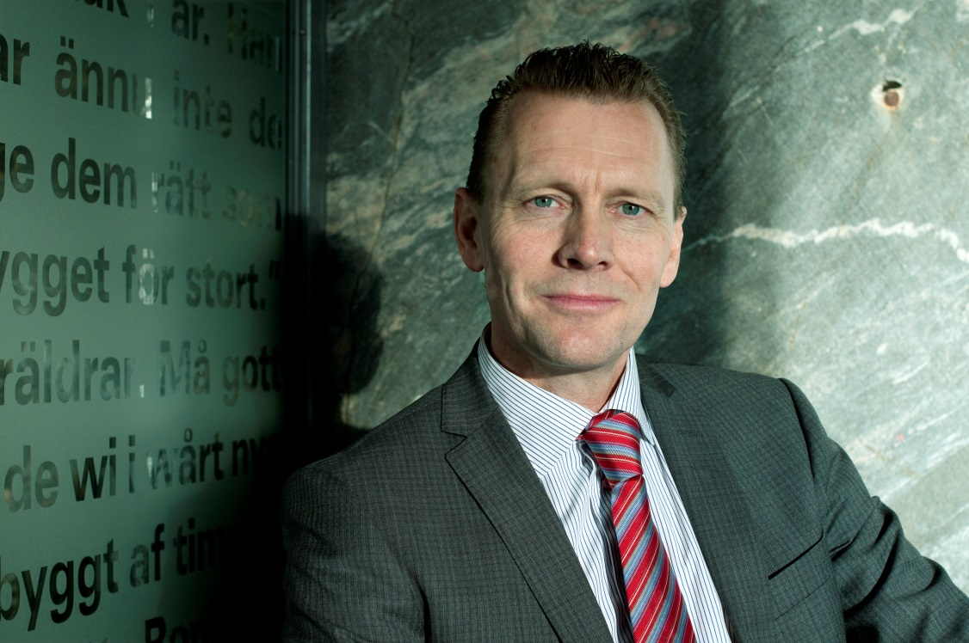
”-Norra Gårda är ett expansivt område som har genomgått positiva förändringar på senare tid. Svenska Hus strategi är att förvärva fastigheter med utvecklingspotential och fastigheten på Norra Gubberogatan, med sitt visuella läge och goda parkeringsmöjligheter, har stora möjligheter för fortsatt utveckling.” säger Lars Vardheim, VD på Svenska Hus AB.

SVENSKA HUS driver fastighetsverksamhet i Göteborg, Stockholm och Öresund. Vi förvärvar fastigheter med utvecklingspotential, utvecklar projekt och förvaltar på traditionellt sätt. Hyresintäkterna uppgår till ca 400 Mkr/år. Svenska Hus ingår i Gullringsbokoncernen där också MVB Bygg, Wangeskog Hyrcenter och Forestry Skogsrörelse ingår. Huvudkontoret ligger i Göteborg.

Svenska Hus AB
Otterhällegatan 3, 403 13 Göteborg
Telefon 031-701 66 60
Kontaktperson: VD Lars Vardheim

www.svenskahus.se

